CRUCIVERBA APPARATO LOCOMOTORE DEFINIZIONI
Orizzontali (Across)
- Ne hanno bisogno i muscoli per svilupparsi e per diventare forti e resistenti. I bambini di solito ne fanno tanto, non c’ è bisogno di raccomandarlo.
7 Viene prodotto dai muscoli quando sono affaticati e causa irrigidimento del muscolo, a volte anche dolorosi crampi.
9 La parte centrale delle ossa lunghe.
12 Lo sono le ossa degli arti , ad esempio il femore, la tibia, il perone,…
15 Ne sono ricchi i cibi che servono ai muscoli per lavorare bene.
17 La “ benzina” del muscolo: ne consuma tanto quando si muove.
18 Lo sono le ossa del cranio, della fronte.
19 Sono disposti così i muscoli del petto, assomigliano ad un…
20 Sostanza che rende le ossa elastiche e fa sì che non si rompano facilmente.
21 Si chiama così l’estremità dell’osso.
25 Formano la colonna vertebrale.
26 Uniscono due ossa tra loro e ne permettono il movimento.
27 Lo sono le fibre dei muscoli volontari che devono compiere sforzi.
28 Formano lo scheletro.
32 Si chiama così la “ pelle” che ricopre l’osso.
33 Le ossa che compongono lo scheletro sono …..
34 Si chiamano così le fibre dei muscoli involontari che non devono fare grandi sforzi.
35 Lo sono i muscoli che fanno funzionare le gambe, le braccia, le mani, il capo ...
36 Sostanza di cui sono fatti i muscoli e che consente loro di contrarsi con facilità.
37 Viene espulsa dai muscoli quando lavorano.
38 Si chiama così la “ rottura” di un osso.
40 Insieme al sistema scheletrico, ci permette di muoverci, inoltre ci consente di mantenere una postura, di esprimerci con sorrisi, smorfie..
41 La forma dei muscoli volontari, in particolare quelli degli arti.
43 Gas importantissimo che serve ai muscoli ( e a tutte le cellule) per trasformare in energia le sostanze di nutrimento.
45 Protegge l’ intestino e altri organi importanti ed è formata dal bacino ed avvolge come una cintura.
46 Vengono prodotte dal midollo rosso che si trova soprattutto all’ interno delle ossa più grosse.

Verticali (down)
- I muscoli che circondano e chiudono dei condotti hanno la forma di un…
- L’insieme di tutte le ossa del nostro corpo
- Protegge l’ encefalo. Si chiama anche scatola cranica.
5 Si chiama così l’apparato che ci permette il movimento.
6 Lo producono i muscoli quando ci muoviamo ed è per questo che a volte, anche se fa freddo, noi non lo sentiamo, anzi, qualche volta sudiamo anche in pieno inverno.
8 Vengono chiamati in questo modo i muscoli che lavorano “ in coppia”: quando uno si contrae, diventando più grosso e più corto, l’altro si rllassa. ( ad esempio bicipite e tricipite).
10 Sono protetti dalla cassa toracica, dalla scatola cranica e dalla cintura pelvica.
11 Tengono unite le ossa nelle articolazioni.
13 Si contraggono per stimoli volontari o involontari , danno la forma al nostro corpo, ci permettono di muoverci, di sorridere e di esprimerci con la mimica.
14 Si trova all’ interno dell’ osso e può essere giallo o rosso.
16 Protegge organi importanti quali il cuore, fegato, polmoni. È formata dalle costole che sono unite a dodici vertebre della colonna vertebrale e allo sterno.
22 L’osso più lungo del nostro scheletro.
23 Non sono salutari per i nostri muscoli anche perché, in eccesso, ci fanno….ingrassare!
24 Pur essendo un muscolo involontario , è formato da fibre striate perché deve compiere un lavoro faticoso e molto impegnativo.
25 Insieme agli zuccheri servono ai muscoli per mantenerli in buona salute.
29 Liquido grasso e scivoloso che facilita il movimento di un’articolazione.
30 Rendono l’osso duro e robusto.
31 Produce le cellule del sangue.
39 Sono cordoni bianchi ed elastici che uniscono i muscoli alle ossa e le “trascinano” nei movimenti.
42 Insieme alla dieta ricca di zuccheri e vitamine, all’attività fisica adatta all’età, è un elemento indispensabile per mantenere l’apparato muscolare in ottima salute. E non solo questo, ma anche il sistema nervoso.
  - Lo sono le ossa delle vertebre, delle mani e dei piedi.

Risposte
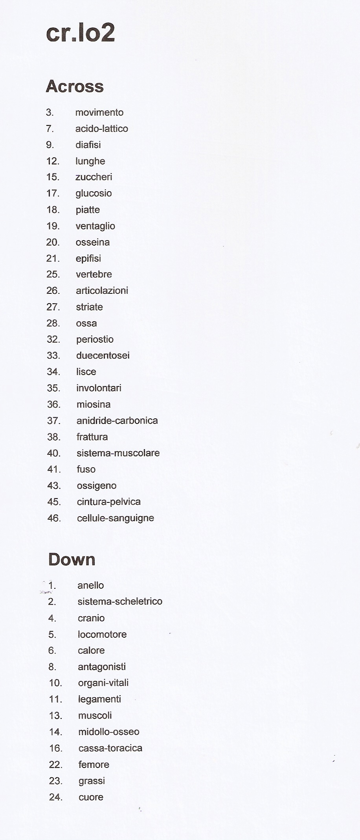
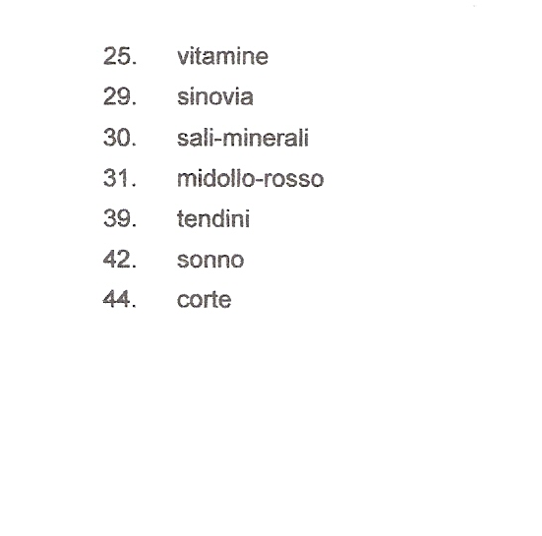

Cruciverba risolto

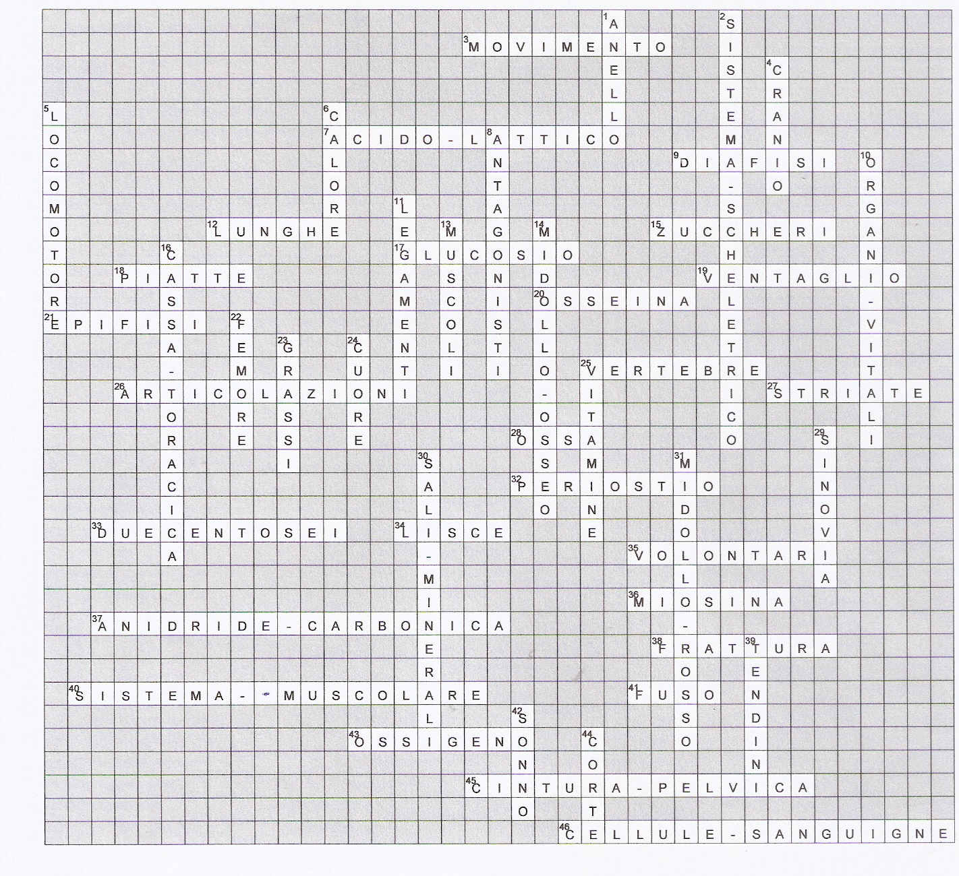

Cruciverba vuoto

